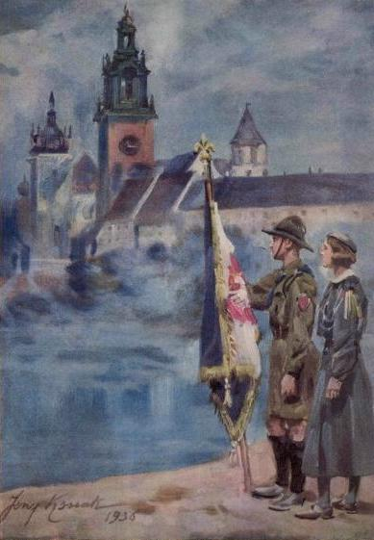
W roku przyszłym harcerstwo polskie obchodzić będzie stulecie swego istnienia. Już na samym początku swojej historii skauci w ówczesnej Galicji prezentowali swoje dokonania na wystawach pracy skautowej: w 1912 w budynku Sokoła we Lwowie, w 1917 w Krakowie, w 1919 roku w Tarnowie. W Warszawie, pod okupacją niemiecką w maju 1916 roku odbyła się duża przeglądowa wystawa prac harcerskich. Komenda Naczelna Związku Harcerstwa Polskiego w Warszawie już w grudniu 1916 roku powołała Wydział Wewnętrzny. W skład tego wydziału wchodziła Komisja Archiwum Głównego, której zadaniem było gromadzenie i udostępnianie materiałów archiwalnych. W wolnej Polsce dopiero w 1933 r. powołano Centralne Archiwum Harcerskie pod kierownictwem Wacława Błażejewskiego. Po II wojnie światowej resztki odzyskanych archiwaliów zgromadzono w Archiwum Akt Nowych. Pomimo istnienia wielu izb tradycji przy komendach chorągwi czy hufców, dopiero w 1991 r. w Krakowie powołano profesjonalną placówkę – Pracownię Dziejów Harcerstwa w Muzeum Historycznym Miasta Krakowa. W 2001 r. w Zakopanem Stowarzyszenie im. Olgi i Andrzeja Małkowskich było inicjatorem powstania Muzeum Harcerskiego gromadzącego przede wszystkim pamiątki obu wybitnych postaci polskiego harcerstwa. W Warszawie w 2001 r. Naczelnik Związku Harcerstwa Polskiego powołał Muzeum Harcerstwa z siedzibą w budynku Głównej Kwatery ZHP.

Konferencja „Kolekcjonerstwo i Muzealnictwo Skautowe i Harcerskie” połączona z wystawą pamiątek skautowych i harcerskich odbędzie się w Krakowie 20.08.2010 r. w trakcie trwania Jubileuszowego Zlotu ZHP 100-lecia harcerstwa polskiego.
Planowane obrady proponujemy skoncentrować wokół następujących tematów:
- Aktualnie działające w Polsce oddziały muzeów, ośrodki i izby tradycji, które gromadzą, opracowują i udostępniają pamiątki harcerskie i skautowe
- Muzea skautowe z różnych krajów Europy, a także placówki pozaeuropejskie
- Zaprezentowanie ważniejszych polskich jak i zagranicznych prywatnych kolekcji skautowych i harcerskich – udział w organizacji wystawy pamiątek skautowych i harcerskich
- Przedstawienie aktualnej literatury związanej z kolekcjonerstwem pamiątek skautowych
- Dorobek polskich i zagranicznych spotkań kolekcjonerów skautowych
- Utworzenie forum wymiany doświadczeń placówek muzealnych i prywatnych kolekcjonerów pamiątek skautowych

Chcielibyśmy, aby w obradach wzięli udział wszyscy zainteresowani kolekcjonerstwem harcerskim zarówno w jej aspekcie hobbistycznym jak i zawodowym. Liczymy na liczny udział gości z zagranicy, dlatego konferencja będzie prowadzona w języku polskim i angielskim
Wszystkich naszych miłych gości zapraszamy do Krakowa, jednej z kolebek ruchu harcerskiego. Współorganizatorom wystawy pamiątek skautowych i harcerskich zapewniamy bezpłatny udział, zakwaterowanie i wyżywienie. Przewiduje się publikację książkową pokłosia konferencji.

